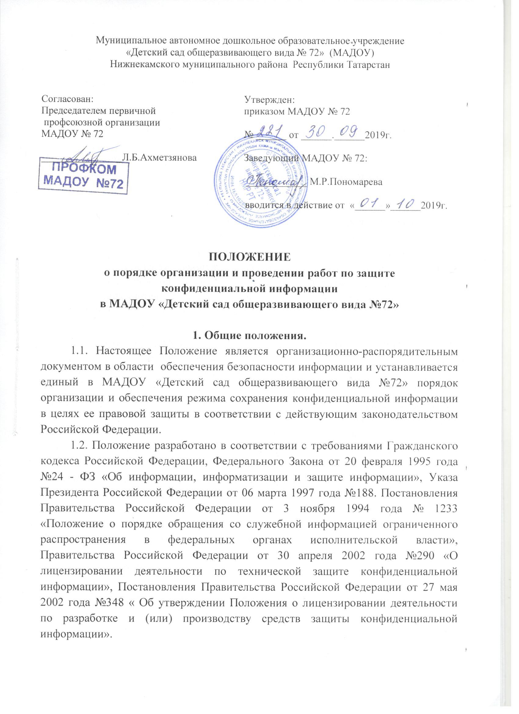
Муниципальное автономное дошкольное образовательное учреждение
«Детский сад общеразвивающего вида № 72» (МАДОУ)
Нижнекамского муниципального района Республики Татарстан

Согласован:  Председателем первичной  профсоюзной организации  МАДОУ № 72  ________________Л.Б.Ахметзянова | Утвержден:  приказом МАДОУ № 72  № ______ от ______.______2019г.  Заведующий МАДОУ № 72:  ____________ М.Р.Пономарева
вводится в действие от «______»______2019г.

ПОЛОЖЕНИЕ
о порядке организации и проведении работ по защите
конфиденциальной информации
в МАДОУ «Детский сад общеразвивающего вида №72»

1. Общие положения.
1.1. Настоящее Положение является организационно-распорядительным документом в области обеспечения безопасности информации и устанавливается единый в МАДОУ «Детский сад общеразвивающего вида №72» порядок организации и обеспечения режима сохранения конфиденциальной информации в целях ее правовой защиты в соответствии с действующим законодательством Российской Федерации.
1.2. Положение разработано в соответствии с требованиями Гражданского кодекса Российской Федерации, Федерального Закона от 20 февраля 1995 года №24 - ФЗ «Об информации, информатизации и защите информации», Указа Президента Российской Федерации от 06 марта 1997 года №188. Постановления Правительства Российской Федерации от 3 ноября 1994 года № 1233 «Положение о порядке обращения со служебной информацией ограниченного распространения в федеральных органах исполнительской власти», Правительства Российской Федерации от 30 апреля 2002 года №290 «О лицензировании деятельности по технической защите конфиденциальной информации», Постановления Правительства Российской Федерации от 27 мая 2002 года №348 « Об утверждении Положения о лицензировании деятельности по разработке и (или) производству средств защиты конфиденциальной информации».

